In dieser Zusammenfassung wird folgendes Leistungsziel der
Arbeitssicherheit zusammengefasst.

ArG | Bundesgesetz über die Arbeit in Industrie, Gewerbe und Handel (Arbeitsgesetz)
ArGV1 | Verordnung 1 zum Arbeitsgesetz
ArGV3 | Verordnung 3 zum Arbeitsgesetz, Gesundheitsschutz
ASA | Arbeitsärzte und andere Spezialisten der Arbeitssicherheit
EKAS | Eidgenössische Koordinationskommission für Arbeitssicherheit
KVG | Bundesgesetz über die Krankenversicherung
OR | Schweizerisches Obligationenrecht
SECO | Staatsekretariat für Wirtschaft
PrSG | Bundesgesetz über die Produktsicherheit
StGB | Schweizerisches Strafgesetzbuch
UVG | Bundesgesetz über die Unfallversicherung
UVV | Verordnung über die Unfallversicherung (gültig seit 01.01.2018)
VUV | Verordnung über die Verhütung von Unfällen und Berufskrankheiten

In dieser Zusammenfassung wird folgendes Leistungsziel der
Arbeitssicherheit zusammengefasst.

UVG (Unfallversicherungsgesetz)
- Regelung der obligatorischen Unfallversicherung für Arbeitnehmer
- Arbeitssicherheit
  - Verhütung von Berufsunfällen und Berufskrankheiten ASA-Bestimmungen
- Freizeitsicherheit
  - Verhütung von Nichtberufsunfällen

ARG (Arbeitsgesetz)
- Regelung
  - Der Arbeits- und Ruhezeiten (Höchstarbeitszeiten, Nachts- und Sonntagsarbeit)
  - Des Sonderschutzes für Frauen und Jugendliche
  - Des allgemeinen Gesundheitsschutzes
- Schutz vor Überlastung durch Arbeit und vor Belästigungen durch Hitze, Kälte, Arbeitshygiene
- Der Plangenehmigungen

PrSG (Bundesgesetz über die Produktsicherheit)
- Gesetz über die Sicherheit von allen Produkten Vorschriften für Inverkehrbringer (Hersteller, Importeure, Verkäufer, Vermieter) von allen Produkten.
- Berücksichtigung der Sicherheit von besonders gefährdeten Personenkreisen (Kinder, Behinderte, ältere Menschen)
- Eindeutiger Hinweis auf die Gebrauchsdauer eines Produkts
- Nachmarktpflichten (Rückverfolgung, Rücknahme, Rückrufe)

EKAS (Eidgenössische Koordinationskommission für Arbeitssicherheit)

- Bei den EKAS-Richtlinien werden die Aufgaben der Spezialisten der Arbeitssicherheit geregelt und der Aufbau eines betrieblichen Sicherheitssystems verlangt.
- Sie konkretisiert die Pflicht der Arbeitgeber zum Beizug von Spezialisten der Arbeitssicherheit und die Massnahmen zur Förderung der systemorientierten Prävention von Berufsunfällen und Berufskrankheiten sowie des Gesundheitsschutzes.
- Das Schutzziel der EKAS-Richtlinien 6512 sind vorwiegend in der Verordnung über Verhütung von Unfällen und Berufskrankheiten.

In dieser Zusammenfassung wird folgendes Leistungsziel der
Arbeitssicherheit zusammengefasst.

Begriff Arbeitgeber
Unter dem Begriff Arbeitsgeber wird jede natürliche oder juristische Person verstanden, die gegen Lohn oder zwecks Ausbildung Arbeitnehmende beschäftigt, zum Beispiel der Betriebsinhaber oder die Geschäftsleitung einer Aktiengesellschaft.

Der Arbeitgeber trägt demnach die Gesamtverantwortung für die Arbeitssicherheit und den Gesundheitsschutz. In der Regel wird er bestimmte Aufgaben diesem Bereich an Mitarbeitende übertragen, insbesondere an einen Beauftragten für Arbeitssicherheit und Gesundheitsschutz (SIBE), an eine so genannte Sicherheitsperson (BE-SIBE oder SIPE) und Arbeitnehmende mit Vorgesetztenstellung.

Es wird vom Arbeitgeber verlangt, dass er für eine zweckgemässe Aus- und Weiterbildung der beauftragten Personen sorgt und klare Weisungen und Kompetenzen erteilt (Stellen- oder Funktionsbeschreibung)

Somit werden Pflichten des Arbeitsgebers auch die betreffenden Arbeitnehmenden wie Kader, Sicherheitsbeauftragte, etc. verbindlich.

Die Übertragung von Aufgaben entbindet aber den Arbeitgeber nicht von seinen Verpflichtungen für die Arbeitssicherheit und den Gesundheitsschutz. Immerhin dürfte sich der Arbeitgeber in zivil- und strafrechtlicher Hinsicht vom Vorwurf einer Pflichtverletzung entlasten oder gar befreien können, wenn er nachweisen kann, dass er den oder die eingesetzten Arbeitnehmer sorgfältig ausgewählt, in zweckmässiger Weise ausgebildet und instruiert und in zumutbarer Weise überwacht hat.

Art. 328 Abs. 2 OR
Der Arbeitgeber hat zum Schutz von Leben, Gesundheit und persönlicher Integrität der Arbeitnehmenden die Massnahmen zu treffen, die nach der Erfahrung notwendig, nach dem Stand der Technik anwendbar und den Verhältnissen des Betriebs oder Haushaltes angemessen sind, soweit es mit Rücksicht auf das einzelne Arbeitsverhältnis und der Natur der Arbeitsleistung ihm billigerweise zugemutet werden kann.

Art 82 Abs. 1 und 2 UVG
Der Arbeitgeber ist verpflichtet, zur Verhütung von Berufsunfällen und Berufskrankheiten alle Massnahmen zu treffen, die nach der Erfahrung notwendig, nach dem Stand der Technik anwendbar und den gegebenen Verhältnissen angemessen sind. Der Arbeitsgeber hat die Arbeitnehmer bei der Verhütung von Berufsunfällen und Berufskrankheiten zur Mitwirkung heranzuziehen.

Art. 6 Abs. 1 und 3 ArG
Der Arbeitgeber ist verpflichtet, zum Schutze der Gesundheit der Arbeitnehmer alle Massnahmen zu treffen, die nach der Erfahrung notwendig, nach dem Stand der Technik anwendbar und den Verhältnissen des Betriebs angemessen sind.
Für den Gesundheitsschutz hat der Arbeitgeber die Arbeitnehmer zur Mitwirkung heranzuziehen.

In dieser Zusammenfassung wird folgendes Leistungsziel der
Arbeitssicherheit zusammengefasst.

- Die Arbeitnehmenden sind verpflichtet, den Arbeitgeber und die Vorgesetzten bei der Umsetzung der Vorschriften zur Verhütung von Berufsunfällen und Berufskrankheiten zu unterstützen.
- Dazu gehören
- Arbeitnehmende müssen ihren Arbeitgeber in der Durchführung der Unfallverhütungs- und Gesundheitsschutzvorschriften unterstützen.
- Sie haben die Weisungen des Arbeitgebers in Bezug auf Arbeitssicherheit und Gesundheitsschutz zu befolgen und die anerkannten Sicherheitsregeln zu berücksichtigen.
- Insbesondere besteht die Verpflichtung, die persönliche Schutzausrüstung zu benützen.
- Festgestellte Mängel, die die Arbeitssicherheit oder den Gesundheitsschutz beeinträchtigen, sind von den Arbeitnehmenden zu beheben oder, wo sie dazu nicht befugt oder in der Lage sind, unverzüglich dem Arbeitgeber zu melden.
- Arbeitnehmende müssen die Sicherheitseinrichtungen richtig gebrauchen und dürfen deren Wirksamkeit nicht beeinträchtigen.
- Sie dürfen sich nicht in einem Zustand versetzen, in dem sie sich selber oder andere gefährden. Dies gilt insbesondere für den Genuss von Alkohol und anderen berauschenden Mitteln.
- Arbeitnehmende, welche in einem der arbeitsmedizinischen Vorsorge unterstellten Betrieb oder Betriebsteil beschäftigt sind, müssen sich den arbeitsmedizinischen Vorsorgeuntersuchungen unterziehen sowie arbeitsmedizinische Vorsorgemassnahmen befolgen.
- Bei dauernd oder regelmässiger wiederkehrender Nachtarbeit müssen sich Jugendliche und Arbeitnehmende, die dabei in erhöhtem Ausmass belastende oder gefährliche Tätigkeiten verrichten, einer medizinischen Untersuchung unterziehen und medizinische Beratung in Anspruch nehmen.
- Der Arbeitnehmer ist für den Schaden verantwortlich, den er absichtlich oder fahrlässig dem Arbeitgeber zufügt.

In dieser Zusammenfassung wird folgendes Leistungsziel der
Arbeitssicherheit zusammengefasst.

Werden die Pflichten im Bereich Arbeitssicherheit und Gesundheitsschutz vernachlässigt, können gegen den Arbeitgeber verwaltungsrechtliche, strafrechtliche oder zivilrechtliche Sanktionen ausgesprochen und durchgesetzt werden.

Verwaltungsrechtliche Sanktionsmöglichkeiten
- Prämienerhöhung
  - Schrittweise Erhöhung der Versicherungsprämien
- Ersatzvornahme
  - Beseitigung der Sicherheits- bzw. der Gesundheitsgefahr durch Dritte auf Kosten des Arbeitgebers
- Zwangsmassnahmen
  - Reichen von der Beschlagnahmung der Gefahrenquelle über ein Benutzungsverbot von bestimmten Maschinen oder Anlagen bis zur Betriebsschliessung

Straf- und zivilrechtlichen Sanktionsmöglichkeiten
- Strafverfolgung auf Anzeige
- Schadenersatzforderungen
- Busse oder Gefängnis bis zu sechs Monate

Sollte es aus Fahrlässigkeit oder bewusst zu einem Unfall kommen, kann der Arbeitnehmer oder die Vorgesetzten zur Rechenschaft gezogen werden.

In dieser Zusammenfassung wird folgendes Leistungsziel der
Arbeitssicherheit zusammengefasst.

- Der Arbeitnehmer ist für den Schaden verantwortlich, den er absichtlich oder fahrlässig dem Arbeitgeber zufügt.
- Sollte es aus Fahrlässigkeit oder bewusst zu einem Unfall kommen, kann der Arbeitnehmer oder die Vorgesetzten zur Rechenschaft gezogen werden.

In dieser Zusammenfassung wird folgendes Leistungsziel der
Arbeitssicherheit zusammengefasst.

Eine gute Notfallorganisation und eine funktionierende erste Hilfe und gut instruiertes Personal hilft bei einem Unglück viel zur Schadensminderung bei.

Aufbau einer Notfall-Organisation
Jeder MA sollte einen Notfallzettel mit den wichtigsten innerbetrieblichen und ausserbetrieblichen Namen und Telefonnummern auf Mann haben.

Inhalt eines Notfallkonzepts
Alarmsystem | Einrichten eines Melde- oder Alarmsystem für Notfälle
Kommunikationsmittel | Aufbau eines Kommunikationssystems für Notfälle
Notfallzettel | Durchsetzen, dass jeder MA einen Notfallzettel mit den wichtigsten Notfallmeldungen auf sich trägt
Instruktion | Sicherstellen, dass das Personal in der Anwendungen des Meldesystems, bzw. der Kommunikationsmittel instruiert ist
Benachrichtigung der Angehörigen | Ein MA namentlich dafür bestimmen, dass bei schweren Unfällen die Angehörigen von Verletzten benachrichtigt werden
Öffentlichkeitskontakt | Festlegen, wer bei besonderen Ereignissen das Unternehmen nach aussen vertritt (Versicherungen, Amtsstellen, Presse)

Erste Hilfe
Grundausbildung | Ausgewählte MA absolvieren einen Grundkurs in erster Hilfe
Training | Sofortmassnahmen zu möglichen Verletzungen/Erkrankungen nach möglichen Ereignissen werden periodisch geübt und überprüft
Betriebssanität | Bestimmte MA werden als Betriebssanitäter ausgewählt und regelmässig weitergebildet
Sanitätsraum | Zur Grundausstattung gehört auch ein betriebseigener Sanitätsraum, der von ausgebildeten Sanitätern betreut wird. Ausreichendes Notfallmaterial steht zur Verfügung und deren Vollständigkeit wird überprüft.
Sofortmassnahmen | Aufzeigen, wie eine rasche und sachdienliche Soforthilfe bei Unfällen und akuten Erkrankungen gewährleistet wird
Ausbildung und Training | Ausbildungsprogramm festlegen, wie die Beschäftigten bei Unfällen und Zwischenfällen instruiert werden, Periodizität aufzeigen und Überprüfungsmassnahmen festlegen
Schriftliche Unterlagen | Anweisungen an das Personal bezüglich des Verhaltens in Notfallsituationen schriftlich festhalten -> Anschlagbrett
Controlling | Dokumentation über geleistete Erste-Hilfe-Massnahmen

Unterstützung
Betriebssanität | Betriebssanitäter ausbilden
Notarzt | Notfallärzte bestimmen
Zugänge | Aufzeigen, wo sich die Zugänge befinden für einen raschen Zugang
Krankenzimmer | Der Standort muss allen MA bekannt sein.

In dieser Zusammenfassung wird folgendes Leistungsziel der
Arbeitssicherheit zusammengefasst.

Gesetzliche Grundlagen
- Bezüglich des Brandschutzes besteht die Pflicht des Arbeitgebers:
- Zu den regelmässigen Schulungen der Arbeitnehmenden über das Verhalten bei Bränden
- Einhaltung der Sorgfaltspflicht beim Umgang mit möglichen Brandherden
- Einhalten der feuerpolizeilichen Sicherheit
- Pflicht zur Alarmierung von Bränden
- Unterhaltspflicht für den baulichen, technischen und abwehrenden Brandschutz sowie haustechnischen Anlagen
- Verpflichtung zu Massnahmen im baulichen Brandschutz, im technischen und betrieblichen Brandschutz sowie im Umgang mit gefährlichen Stoffen
- Bewilligungspflicht für Lager von brennbaren Flüssigkeiten, Gasen und Sprengmittel

Brandschutzkonzept
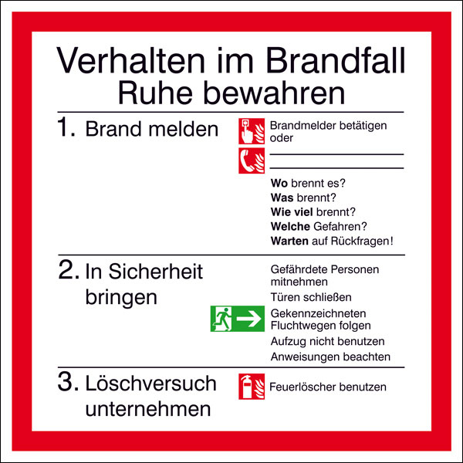
- Zielsetzung
  - Sicherstellen der Bereitschaft und Wirksamkeit des vorbeugenden Brandschutzes
  - Umsetzung der zu Grunde liegenden gesetzlichen Vorgaben
  - Nachhaltiges Gewährleisten der Schutzziel-Erreichung
- Massnahmen zur Reduktion des Brandrisikos
  - Bauliche Massnahmen
  - Technische Massnahmen
  - Organisatorische Massnahmen

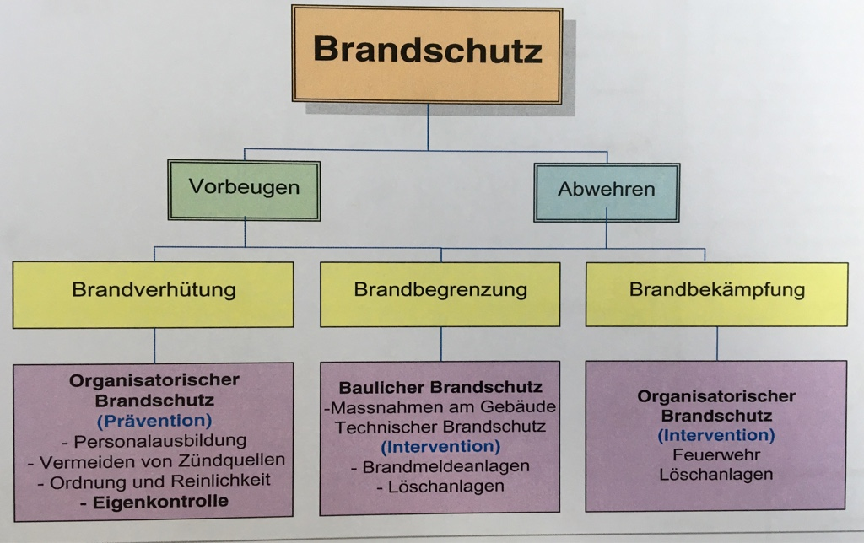

In dieser Zusammenfassung wird folgendes Leistungsziel der
Arbeitssicherheit zusammengefasst.

Folgende Schritte können für die systematische Abklärung eines Unfalls behilflich sein:
- Fakten zusammentragen (Situation vor dem Ereignis, Hergang, Situation nach dem Ereignis)
- Ursachen ermitteln (warum kam es zu diesem Ereignis?)
- Massnahmen treffen (Technik, Organisation Mensch)
- Ergebnisse der Abklärungen festhalten
- Betroffene informieren (alle Mitarbeitende sind betroffen -> Einleitung von Prävention)
- Umsetzung kontrollieren (=Chefsache)

Bei der Ereignisabklärung geht es nicht darum, Schuldige zu suchen, sondern Wiederholungen zu verhindern, herauszufinden wo und mit welchen Massnahmen die Sicherheit verbessert werden kann und den Mitarbeitenden aufzuzeigen, dass Sicherheit und Gesundheitsschutz ernst gemeint ist.

In dieser Zusammenfassung wird folgendes Leistungsziel der
Arbeitssicherheit zusammengefasst.

- Anzahl Mitarbeitende
- Netto-Personalkapazität
- Ferientage
- Budgets Sicherheits- und Gesundheitsschutz
- Kosten für ausgeführte Massnahmen
- Anzahl BU-Ereignisse
- Anzahl NBU-Ereignisse
- Anzahl Absendtage
- Anzahl Krankheitstage
- Anzahl arbeitsmedizinische Untersuchungen
- Schulungsaufwand

- Absenz-Tage in % der Soll-Arbeitstage
- Dauer der Krankheitsabsenzen pro Vollbeschäftigter
- Grafische Darstellung über Kennzahlen und Zielerreichung

In dieser Zusammenfassung wird folgendes Leistungsziel der
Arbeitssicherheit zusammengefasst.

- Audits
- PDCA (PLAN – DO – CHECK – ACT)
- KVP / KAIZEN

Grundlagen dazu :
- SUVA Checkliste
  - Auditplan

In dieser Zusammenfassung wird folgendes Leistungsziel der
Arbeitssicherheit zusammengefasst.

Grundlagen
        - Gesetzesbestimmungen
        - EKAS Richtlinien

Gefahrenermittlung Risikobeurteilung Massnahmenplanung
(Matrix)

In dieser Zusammenfassung wird folgendes Leistungsziel der
Arbeitssicherheit zusammengefasst.

Broschüre

In dieser Zusammenfassung wird folgendes Leistungsziel der
Arbeitssicherheit zusammengefasst.

Fundus für Checklisten:
- Suva Broschüre
  - Gefahrenermittlung und Massnahmenplanung

In dieser Zusammenfassung wird folgendes Leistungsziel der
Arbeitssicherheit zusammengefasst.

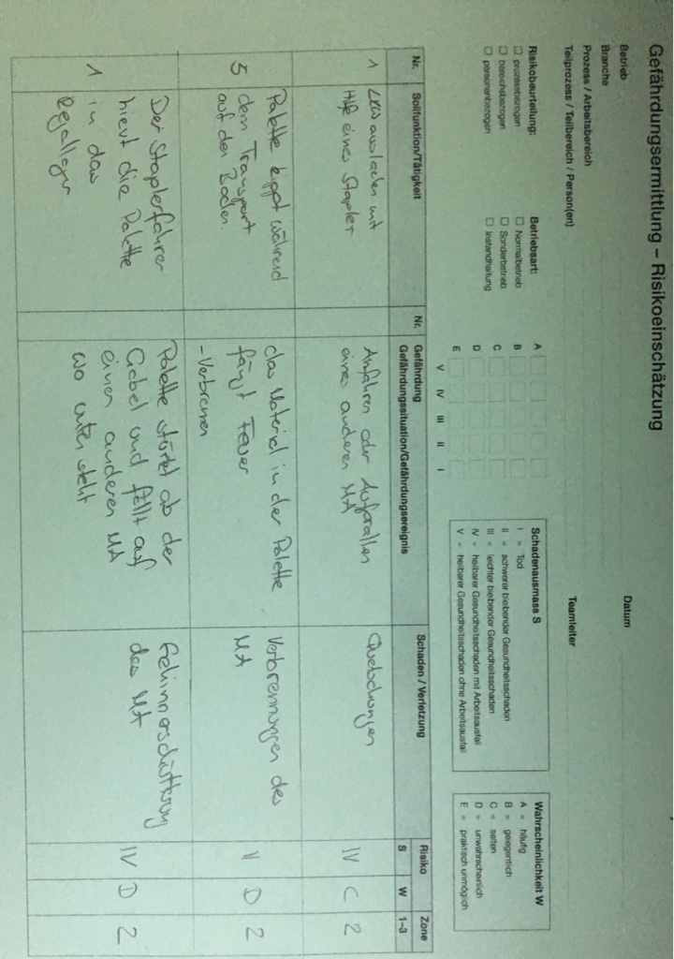

In dieser Zusammenfassung wird folgendes Leistungsziel der
Arbeitssicherheit zusammengefasst.

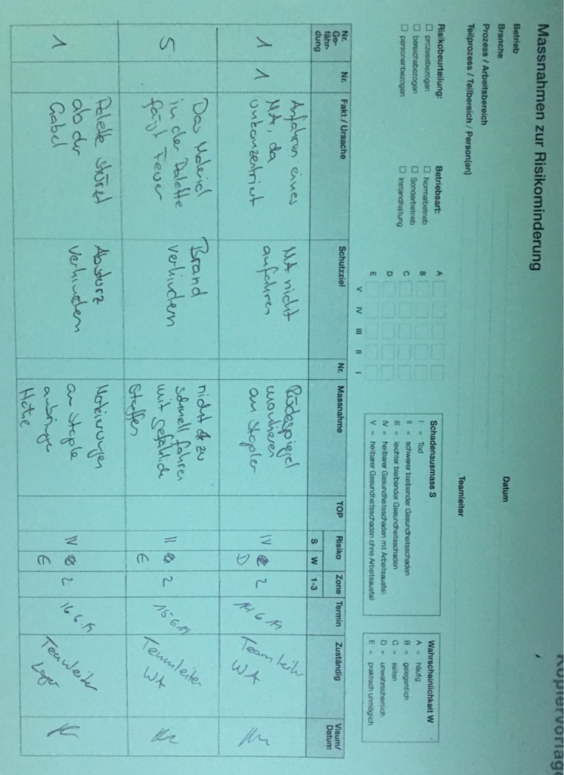

Grüne Blätter S. 10+11 kopieren

In dieser Zusammenfassung wird folgendes Leistungsziel der
Arbeitssicherheit zusammengefasst.

Arbeitgeber sind verpflichtet, den Arbeitnehmenden die erforderlichen PSA zur Verfügung zu stellen und dafür zu sorgen, dass sie getragen werden. Arbeitnehmende haben die PSA überall zu tragen, wo notwendig, zu tragen.

Checkliste 67091.d

Folgende Fragen werden in der Checkliste beantwortet:
- Wo und wann müssen PSA getragen werden?
- Welchen Anforderungen müssen die PSA genügen?
- Wie kann sichergestellt werden, dass die Mitarbeitenden die PSA bei der Arbeit konsequent tragen?

In dieser Zusammenfassung wird folgendes Leistungsziel der
Arbeitssicherheit zusammengefasst.

PSA sind:
- Schutzhelme
- Haarnetze
- Schutzbrillen
- Schutzschilde
- Gehörschutzmittel
- Atemschutzgeräte
- Sicherheitsschuhe
- Schutzhandschuhe
- Schutzkleidung
- Schutzausrüstung gegen Absturz und Ertrinken
- Hautschutzmittel

In dieser Zusammenfassung wird folgendes Leistungsziel der
Arbeitssicherheit zusammengefasst.

Vorteile:
- Schutzausrüstung
- Schutz des Körpers
- Schutzfunktion

Nachteile:
- Behinderung in der Beweglichkeit
- Kosten
- Gewicht
- Beeinträchtigung bei der Arbeit

In dieser Zusammenfassung wird folgendes Leistungsziel der
Arbeitssicherheit zusammengefasst.

- Audits
- Kontrollen

Checkliste 67091.d

In dieser Zusammenfassung wird folgendes Leistungsziel der
Arbeitssicherheit zusammengefasst.

Interne Kommunikation
- Schulung | - Sicherheitsziele
- Leitbild | - Sicherheitskonzept
- Arbeitsbesprechung | - Anschlagbrett
- Budget | - Einführung neuer Mitarbeiter
- Arbeitsverträge | - Quali-Gespräche
- Stellenbeschreibung | - Interne Audits
- Arbeitsanweisung

Kommunikationskonzept
- Sicherheit | - Gesundheit

Externe Kommunikation
- Zertifizierung | - Zusammenarbeit mit Drittfirmen
- Arbeitsbekleidung | - Sicherheit in der Freizeit

5A Methode = 5S Methode

Vorteile | Nachteile
- Fördert die Transparenz  - Hohe Mitarbeitereinbindung  - Einfache Handhabung  - Leichte Erlernbarkeit  - Ordnung und Sauberkeit fördert Qualitätsarbeit  - Fördert Arbeitsroutine | - Gefahr übertriebener Formalisierung der Abläufe  - Typischerweise korrekte Anwendung  - Nachhaltigkeit muss durch zyklische Aktivitäten organisiert werden  - Nur Sinnvoll in Verbindung mit Arbeitsstandard  - Nicht wertschöpfend

Quantitative Ergebnisse | Qualitative Ergebnisse
- Reduzierung von Suchzeiten  - Reduzierung des Werkzeug- und Hilfsstoffbestandes  - Fehlervermeidung | - Steigerung des Verantwortungsbewusstseins der Mitarbeiter  - Erhöhte Transparenz der betrieblichen Abläufe  - Erhöhen der Arbeits- und Prozesseinheit  - Qualitätssteigerung

- Aussortieren
- Aufräumen
- Arbeitsplatz sauber halten
- Arbeitsstandards definieren und einhalten
- Alle Punkte einhalten und ständig verbessern

In dieser Zusammenfassung wird folgendes Leistungsziel der
Arbeitssicherheit zusammengefasst.

- Audits
- Inspektionen
- Ausbildungen

Mit den Sicherheitsaudits soll regelmässig überprüft werden, ob die gesetzten Ziele resultierend aus der Risikoanalyse und der daraus abgeleiteten Massnahmen erreicht worden sind, mithilfe des PDCA Kreis.

Kontrollen (Audits) sind der Motor und die daraus resultierenden SOLL-IST Abweichungen der Treibstoff für den stetigen Verbesserungsprozess (KVP).

In dieser Zusammenfassung wird folgendes Leistungsziel der
Arbeitssicherheit zusammengefasst.

Notfall Organisation

Grund: plötzliche Ereignisse
Ziel: Schadensminderung
Strategie: agieren vor reagieren

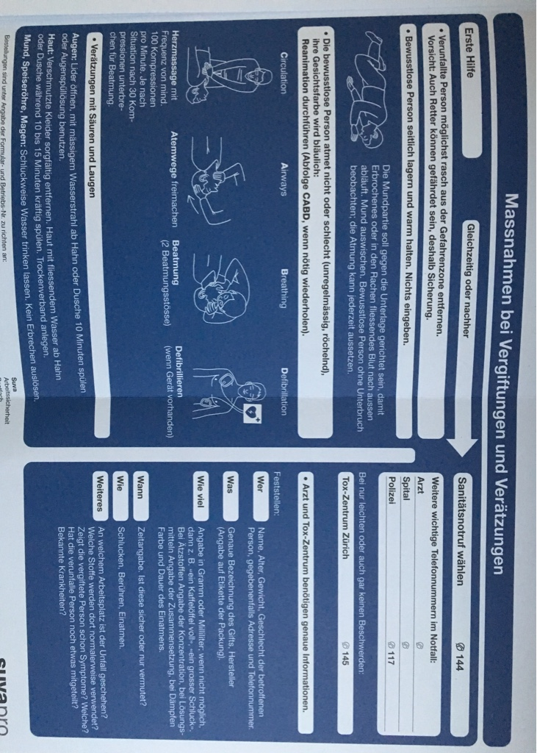
Erste Hilfe
Grundausbildung | Ausgewählte MA absolvieren einen Grundkurs in erster Hilfe
Training | Sofortmassnahmen zu möglichen Verletzungen/Erkrankungen nach möglichen Ereignissen werden periodisch geübt und überprüft
Betriebssanität | Bestimmte MA werden als Betriebssanitäter ausgewählt und regelmässig weitergebildet
Sanitätsraum | Zur Grundausstattung gehört auch ein betriebseigener Sanitätsraum, der von ausgebildeten Sanitätern betreut wird. Ausreichendes Notfallmaterial steht zur Verfügung und deren Vollständigkeit wird überprüft.
Sofortmassnahmen | Aufzeigen, wie eine rasche und sachdienliche Soforthilfe bei Unfällen und akuten Erkrankungen gewährleistet wird
Ausbildung und Training | Ausbildungsprogramm festlegen, wie die Beschäftigten bei Unfällen und Zwischenfällen instruiert werden, Periodizität aufzeigen und Überprüfungsmassnahmen festlegen
Schriftliche Unterlagen | Anweisungen an das Personal bezüglich des Verhaltens in Notfallsituationen schriftlich festhalten -> Anschlagbrett
Controlling | Dokumentation über geleistete Erste-Hilfe-Massnahmen

In dieser Zusammenfassung wird folgendes Leistungsziel der
Arbeitssicherheit zusammengefasst.

Broschüren

- Protokoll für die betriebsinterne Unfallabklärung
- Die betriebsinterne Unfallabklärung (Anweisung für das Protokoll)

In dieser Zusammenfassung wird folgendes Leistungsziel der
Arbeitssicherheit zusammengefasst.

Eine Methode für die Erfolgskontrolle ist mithilfe des PDCA Kreises

P – Plan
D – Do
C – Check
A – Act

Eine wichtige Voraussetzung für die Ermittlung und Umsetzung wirksamer Massnahmen sind Ziele, die sich überprüfen lassen.

Qualitative Ziele
- Alle tragen konsequent den Schutzhelm
- Wir halten uns alle konsequent an die Strassenverkehrsregeln
- Mängel an Maschinen und Werkzeugen melden wir unverzüglich dem Vorgesetzten
- Bewusstsein der gesamten Belegschaft über gesundheitliche Gefahren stärken

Quantitative Ziele
- Im kommenden Jahr werden die Ausfalltage wegen Unfall um 20% gesenkt
- Im kommenden Jahr werden die Unfälle um 15% gesenkt
- Ausfallstunden infolge Berufs-, Nichtberufsunfälle und Krankheit betragen >4% der Netto-Personalkapazität

Präventionsziele
- Das sicherheitsbewusste Verhalten aller Mitarbeitenden fördern
- Die Arbeitsabläufe sind gefahren- und störungsfrei
- Mitarbeitende über Ihre Rechte und Pflichten informieren, über Gefahren am Arbeitsplatz und in der Freizeit sensibilisieren und bei Bedarf gezielt ausbilden.

In dieser Zusammenfassung wird folgendes Leistungsziel der
Arbeitssicherheit zusammengefasst.

Ein Jahresbericht zu Händen der Geschäftsleitung gibt Auskunft über die Aktivität und den Bereichen Sicherheit und Gesundheitsschutz. Er wird mit entsprechenden Kennzahlen unterstützt, welche die Resultate der Anstrengungen im Allgemeinen und die Umsetzung der Massnahmen aus der Risikoanalyse wiederspiegelt. Der Jahresbericht ist ein wesentliches Führungsinstrument der obersten Leitung. Er kann folgende Themenbereiche beinhalten:
- Auftrag und Zielsetzung
- Aktivitäten im Bereich Arbeitssicherheit
- Aktivitäten im Bereich Gesundheitsschutz
- Arbeitsmedizin
- Betriebliche Gesundheitsförderung
- Anwesenheitsmanagement und Personalbetreuung
- Kennzahlen
- Schlussfolgerungen, Ausblich für die kommende Periode

